**РОССИЙСКИЙ УНИВЕРСИТЕТ ДРУЖБЫ НАРОДОВ**

**Факультет Физико-Математических Наук**

**Кафедра прикладной информатики и теории вероятностей**

**ОТЧЁТ**

**ПО ЛАБОРАТОРНОЙ РАБОТЕ № 1**

*дисциплина: Математическое Моделирование*

Студент: Евдокимов Иван Андреевич Группа: НФИбд-01-20

Преподаватель: Кулябов Дмитрий Сергеевич

**МОСКВА** 2022-2023 г.

**Техническое оснащение:**

Персональный компьютер с операционной системой Windows 10;

OBS Studio, использующийся для записи скринкаста лабораторной работы; Приложение Visual Studio Code для редактирования файлов формата *md* , а также для конвертации файлов отчётов и презентаций;

**Цель работы:** Создать каталоги для работы на основе документа Рабочее пространство для лабораторной работы.

**Этапы работы:**

1. Выполняю следующие команды в MINGW64, чтобы git узнал моё имя и электронную почту. git config --global user.name "IvEnLO"

git config --global user.email ["i.evdokimov111@gmail.com"](mailto:i.evdokimov111@gmail.com)

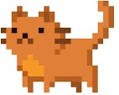

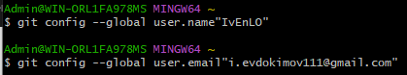

1. Настраиваю гит в MINGW64: git config --global core.autocrlf input git config --global core.safecrlf true git config --global core.quotepath off

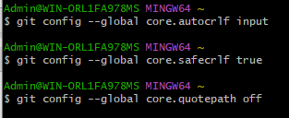

2+)Устанавливаю github CLI: https://cli.github.com/

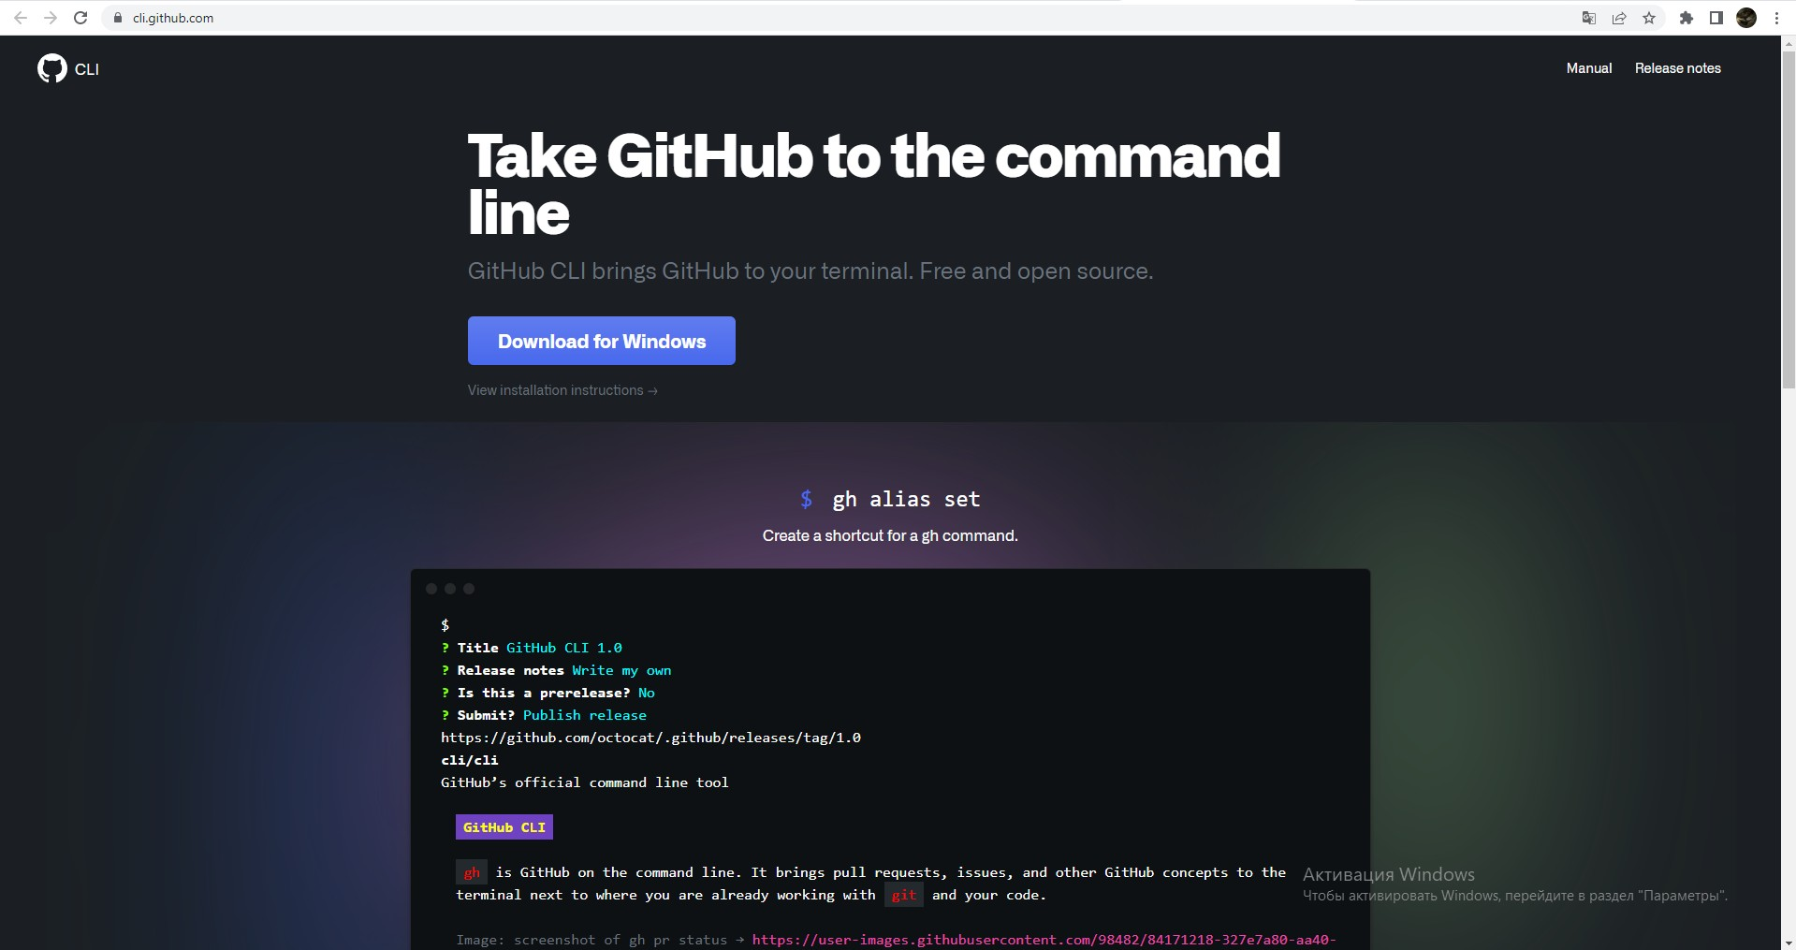

2++)Регестрируюсь через windows консоль через команды

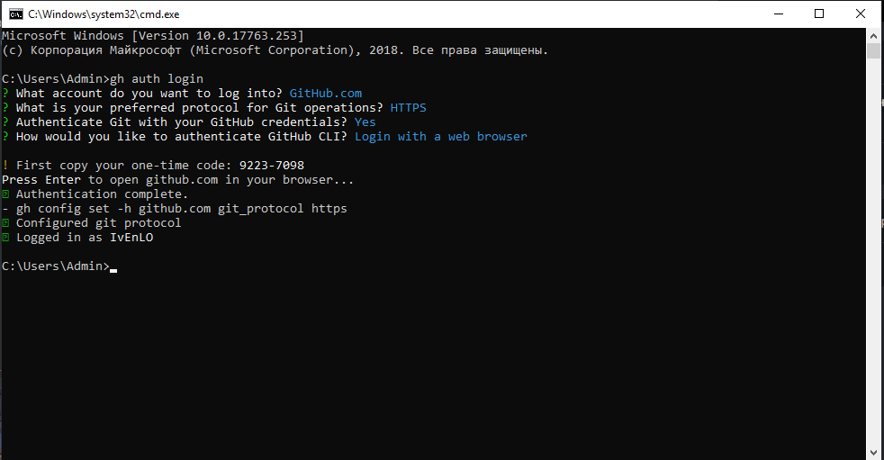

1. Создаю рабочее пространство:

mkdir -p ~/work/study/2022-2023/"Математическое-моделирование" cd ~/work/study/2022-2023/"Математическое-моделирование"

gh repo create study_2022-2023_mathmod --template=yamadharma/course-directory-student-template -- public

git clone --recursive git@github.com:IvEnLO/study_2022-2023_mathmod.git mathmod

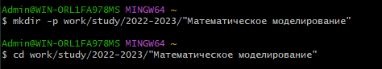

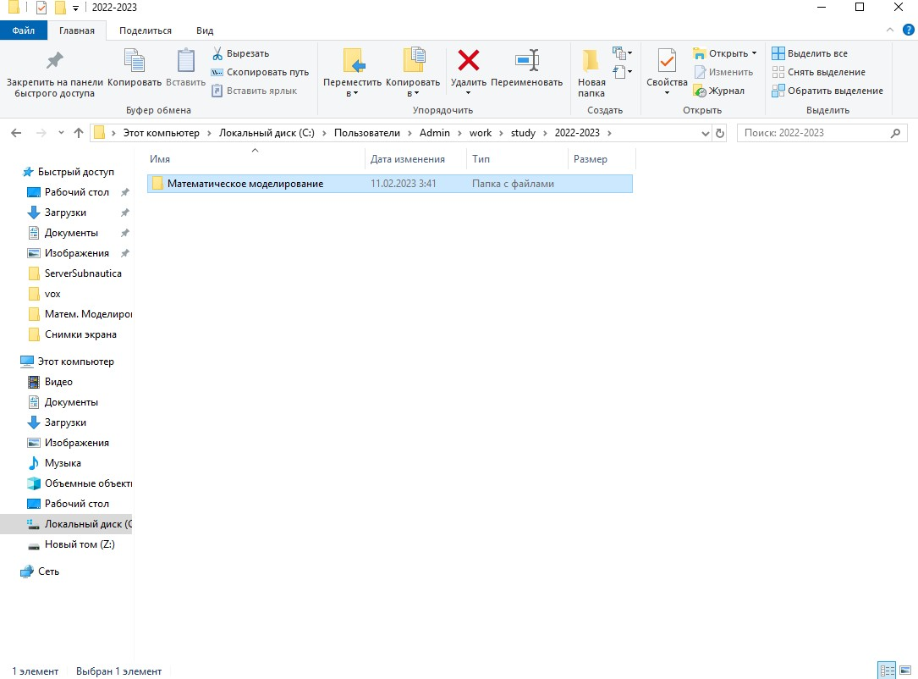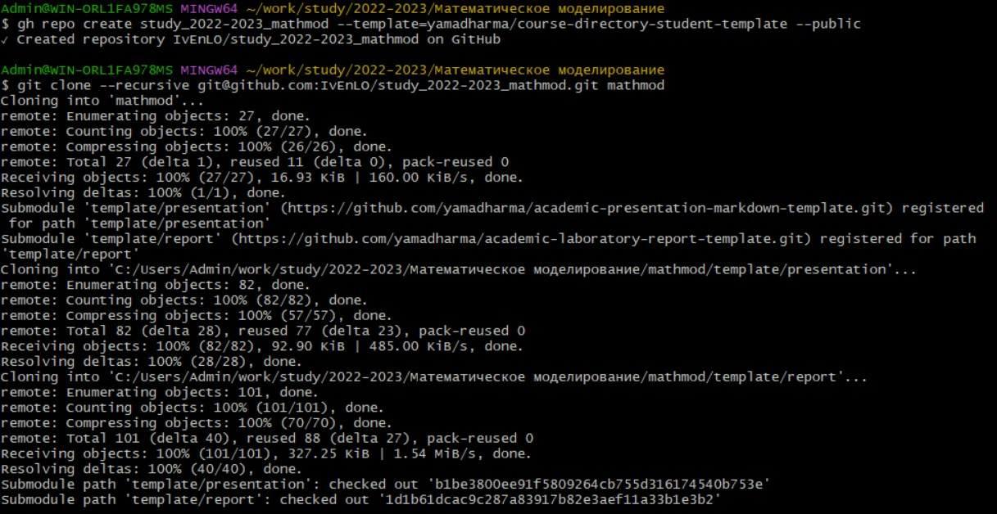

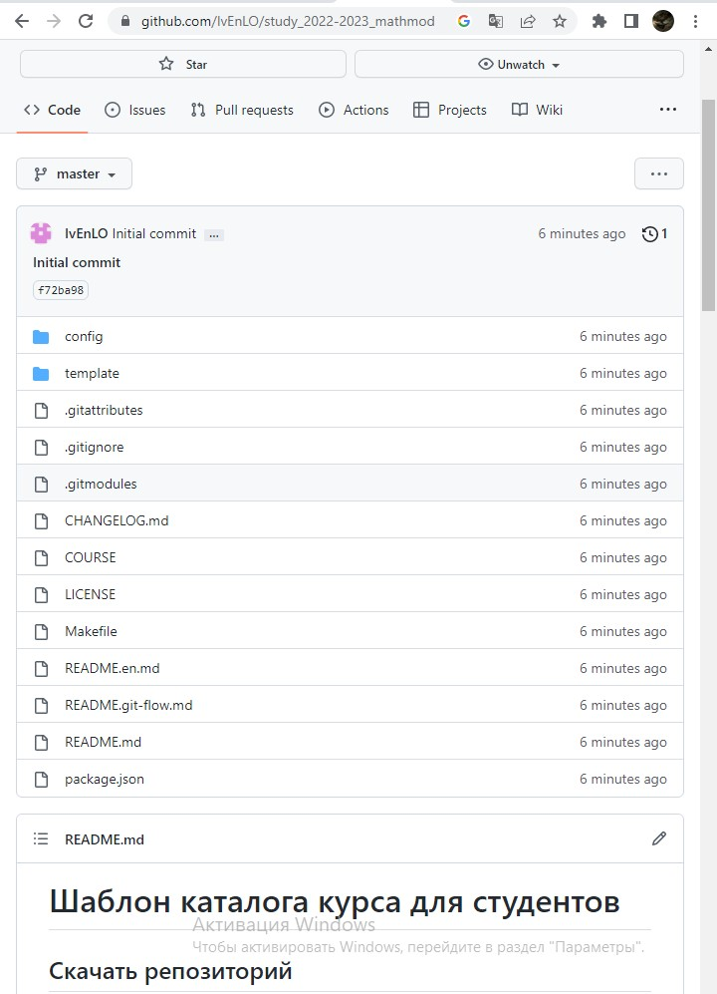

1. Запускаю git командой в MINGW64: git init



1. Захожу в папку проекта: cd study_2022-2023_mathmod

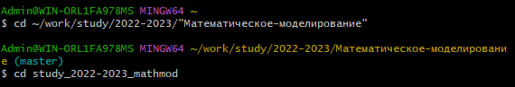

1. Работа с make: make help make list

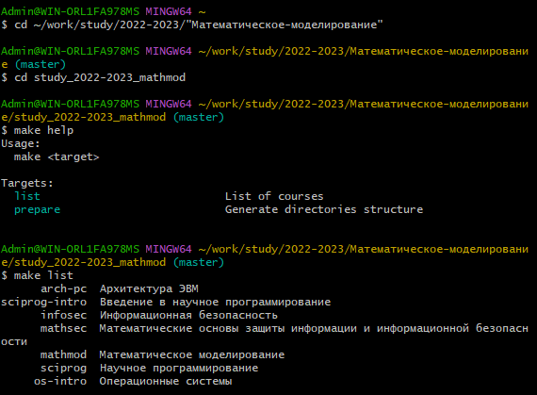

1. Удаление лишний файл: rm package.json

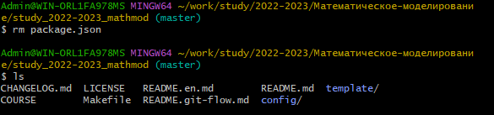

1. Добавляю в курс и проверка: echo mathmod > COURSE make

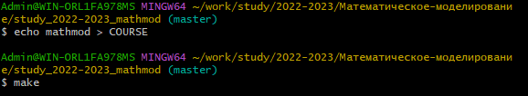

1. Добавляю на git: git add .



1. Делаю коммит: git commit -am "feat(main): make course structure"

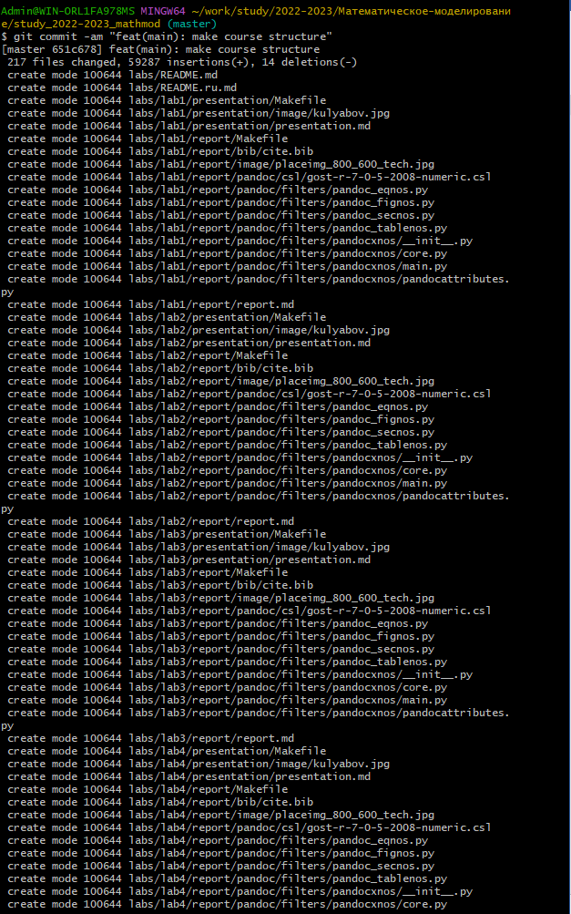



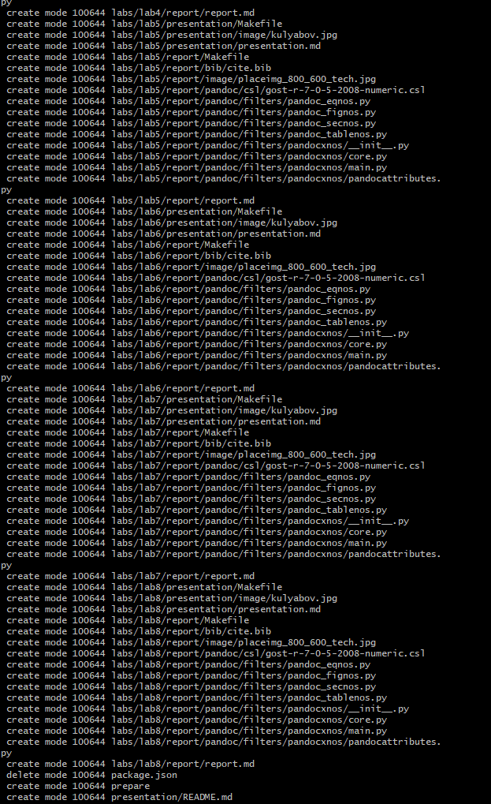

1. Заливаем на github: git push -u origin master

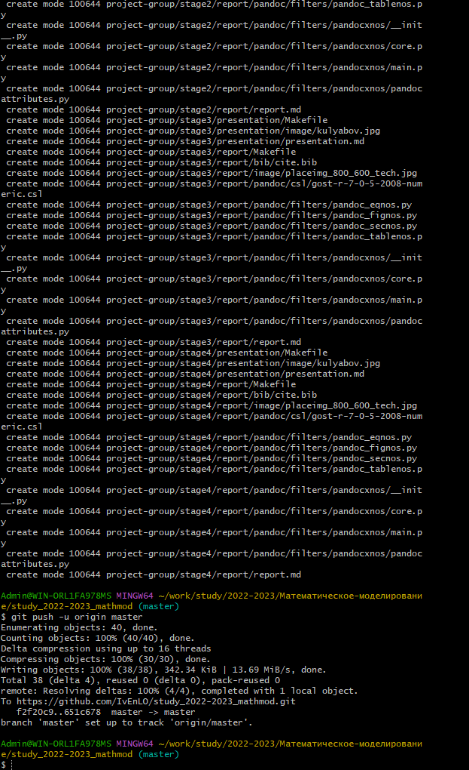

Итог:

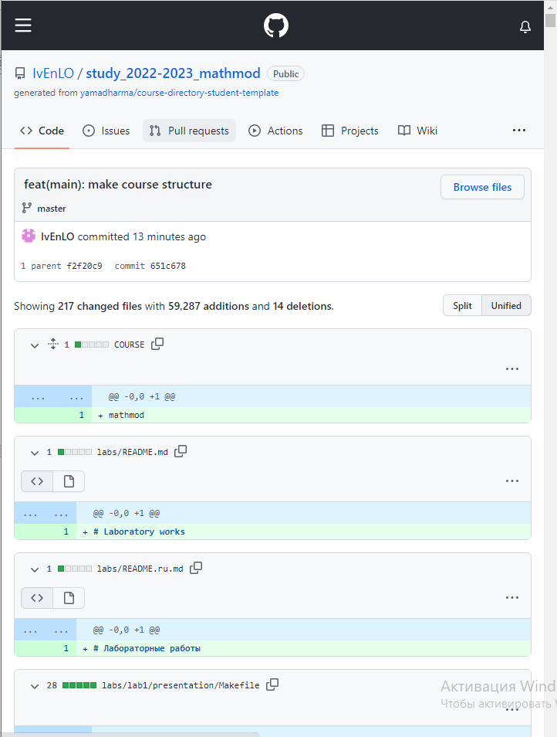

**Выводы:** Удалось создать каталоги для работы на основе документа Рабочее пространство для лабораторной работы.